**컴파일러 flex lexical analyzer**

**201720726 소프트웨어학과 김도현**

1. **서론**

컴파일러 첫 번째 과제는 flex를 이용하여 lexical analyzer를 구현해 보는 것이었다. 컴파일러는 우선 소스 코드를 regular grammar에 따라 token으로 분류하는 어휘 분석이 필요하다. 이는 문자열, 숫자, 키워드 등이 의미 있는 조각, lexeme으로 구분 지어 준다. 이 과정에서 각 토큰에 대한 pattern이 존재하며, 이 pattern은 정규식을 이용하여 정규문법을 정의해 주어야 하고 이에 따라 token을 나눈다.

이번 과제에서 나는 Keywords, Identifiers, INTEGER, DOUBLE, STRING, Operation, Comments를 Token으로 구분 지을 수 있으며, symbol table과 string table을 구현하여 중복되는 단어가 나오면 그에 맞는 index를 찾을 수 있다.

1. **문제 분석**

나는 Token을 크게 **Keywords, Identifiers(ID), INTEGER, DOUBLE, STRING, Operators, COMMENTS** 그리고 **기타 특수 문자**들로 두었다. int, double, str, if, while, return이 있으면 Keywords로, 첫 글자가 대소문자나 ‘_’면서 뒤에는 영문자와 숫자, 문자는 underscore(_)로만 이루어진 것은 ID로, 일반적인 정수는 INTEGER로, C 언어의 double constant 표기법을 따른 double 수는 DOUBLE로, 쌍 따옴표에 있는 것은 STRING으로, 기본적인 연산들은 Operators로, // 와 /* */는 Comments로, 다른 특수 문자들은 하나하나 처리해 주었다.

**Keywords**는 parsing한 것이 int이면 int로, double이면 double을 출력하는 형식으로 str, if, while, return을 똑같이 해주었다.

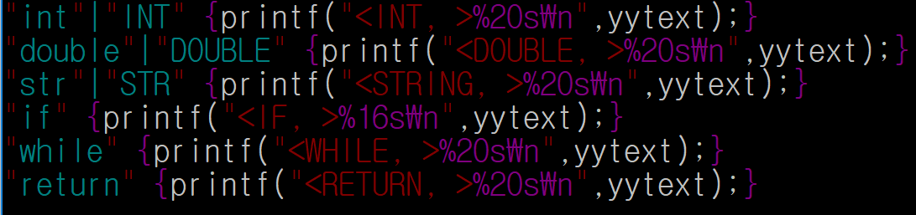

**ID**는 맨 앞에 무조건 대소문자여야 하기 때문에 [a-zA-Z]를 쓰고 뒤에는 [a-zA-Z0-9_]를 썼다.맨 앞에 [_]*는 ___a도 ID이기 때문에 사용했다. |뒤에는 ‘_’로 시작하는 것은 ID기 때문에 앞에서 표현하지 못하는 __3같은 것을 표현하기 위해 추가했다.



**INTEGER**는 위에서 INT는 [-+]?[0-9]+로 표현하였는데, 이는 맨 앞에 부호의 여부를 위해 [-+]?를 썼으며, 숫자가 하나 이상 있어야 하기 때문에 [0-9]+를 썼다.

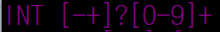

**DOUBLE**은 INT와 비슷하게 했지만 차이점은 ‘.’이 있다는 점이다. 그리고 지수 표기법인 e도 필요하기 때문에 |를 이용하여 e와 E가 있는 경우도 표현해 주었다.



**STRING**은 쌍 따옴표로 표현하기 때문에 “”를 쓰고 사이에는 아스키 코드로 표현 가능한 모든 문자를 쓸 수 있는 {print}*사용했다. Print는 위에서 [ -~]로 표현했다.



**COMMENTS**는 one line comment와 multiline comment, 두 개가 있는데, COMMENT2는 one line comment를 표현했으며, 이는 //를 인식하고 뒤에 모든 문자가 와도 된다는 것을 표현했다. COMMENT1은 multiline comment를 표현했으며, /* */ 사이에 ‘*/’를 제외하고 모든 문자가 와도 되도록 표현했다.

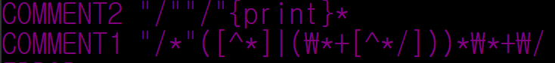

**<transition diagram 그림>**

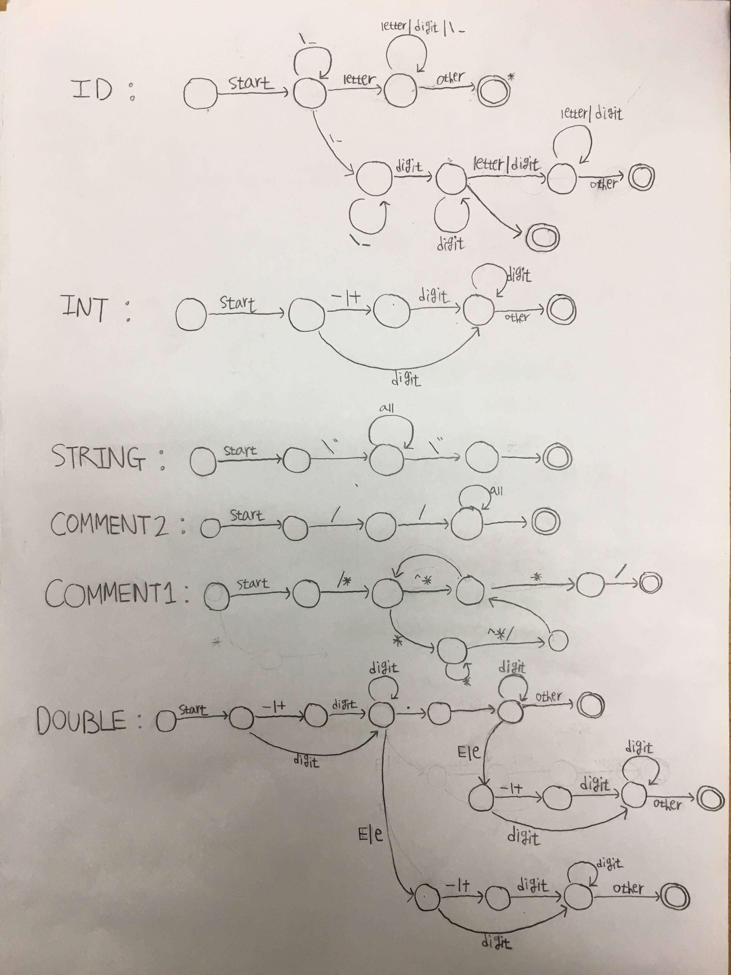

1. **설계**

%{

Symbol table과 String table에 사용할 배열 포인터(char *I_D[MAX], char *STR[MAX])를 선언했다. 그리고 정수를 받을 때 뒤부터 10개를 자를 때, ID를 받을 때 앞에서 16개만 자를 때 사용하기 위해 char *str, *str2, *str3와 int indexcount, stringcount를 선언했다.

%}

ID와 INT, DOUBLE, STRING, COMMENT를 위한 regular expression을 나타냈다.

%%

구체적으로 Keywords와 Operator들이 들어올 때마다 일일이 처리해서 출력해 주었다. ID가 들어오면 길이가 16개인지 판단하여 16개 아래면 문자열을 복제해주는 strdup을 이용하여 위에서 선언한 str에 넣어주고, 16개보다 많으면 앞에 strndup을 이용하여 앞에 16개만 str에 넣어준다. 그리고 I_D[]에 ID가 들어있으면 들어있는 개수만큼 검색을 하고 검색을 하던 중 같은 문자를 발견하면 그에 맞는 인덱스를 출력하도록 했다. 만일 없으면 ID의 개수인 인덱스가 indexcount인 곳에 str을 넣어주고 indexcount를 1 늘려준다.

STRING도 ID와 비슷하게 하지만 길이를 신경 쓰지 않아도 되기 때문에 strdup을 이용하여 str2에 yytext를 복제한다. 그리고 ID와 똑같이 string table에 들어 있는 것과 비교하면서 넣어주거나 인덱스를 찾아준다.

INT는 길이가 10이 넘어가면 뒤에서부터 10개만을 출력해야 하기 때문에 포인터를 이용하여 구해준다.

%%

Main code에는 yylex()를 이용하여 한 줄씩 읽으면서 parsing하며, 위의 과정을 거쳐서 symbol table과 string table을 반복문을 이용하여 출력해준다.

1. **입력 데이터**

**<ex1.txt의 입력 데이터>**

int main(){

int a = 3;

double b = 4.2;

if(a == b) /*that's nono*/

print("BAD");

if(a!=b) //correct

print("GOOD");

a + b = 7.2

___________________a

___________________b

___________________c

__a

__b __4 _3_ _22_ 31__ 4bbv__f

12345677871236748

12341277871236748

123456789123456789

abcdefghijklmnopqrstuvwxyz

a-b a+4 a*4+3/1

return 0;

}

**<ex2.txt의 입력 데이터>**

int main(){

______

#222#$442

__\

a3 = 3.4

double dd = 4E-1

print "nono";

"scan what"

"nono"

aa = 34;

}

1. **결과 데이터**

**<ex1.txt의 결과 데이터>**

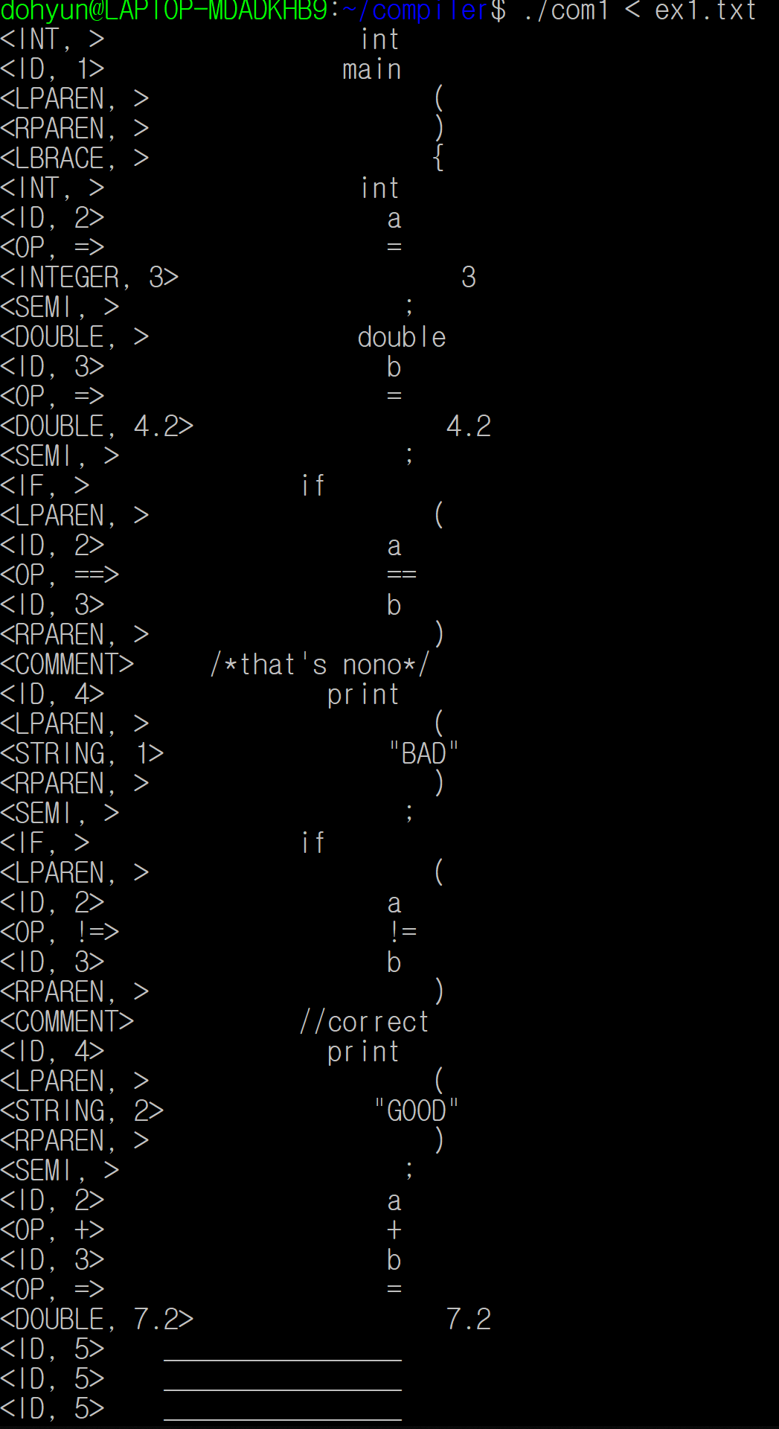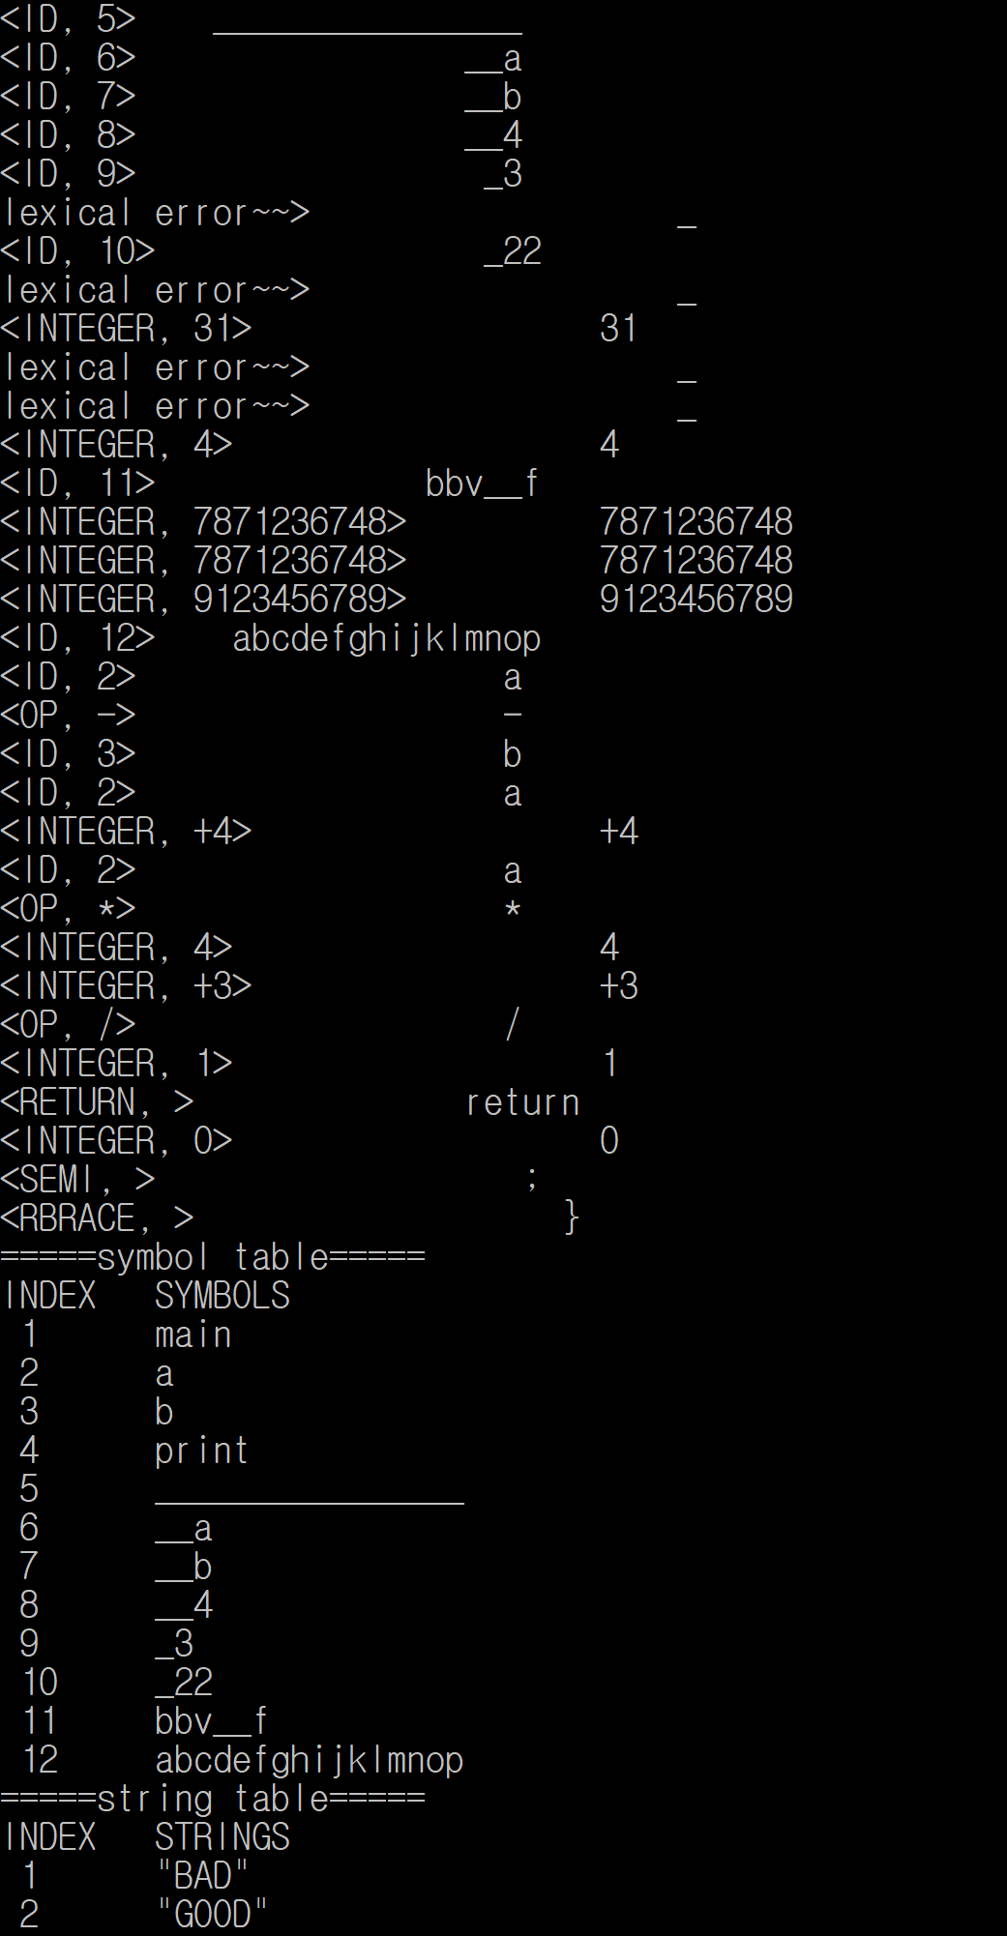

Symbol Table

String Table

**<ex2.txt의 결과 데이터>**

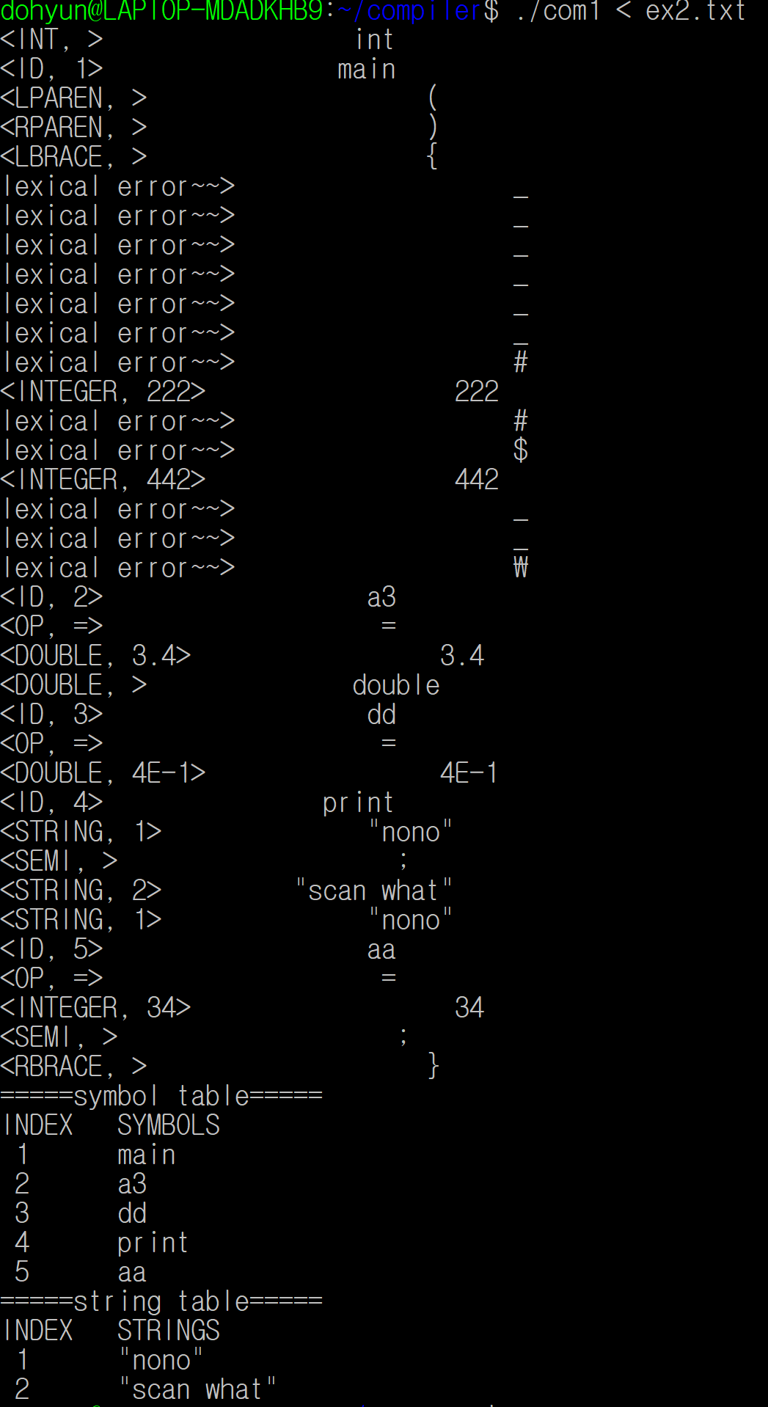

String Table

Symbol Table

1. **첨부자료: 소스 프로그램**

%{

#include <stdio.h>

#include <string.h>

#include <stdlib.h>

#define MAX 300

int num = 0;

char *I_D[MAX] = {NULL, };

char *STR[MAX] = {NULL, };

int i = 0;

int k = 0;

int indexcount = 0;

int stringcount = 0;

int count = 0;

int count2 = 0;

char *str;

char *str2;

char *str3;

int len;

char *r;

%}

%x C_COMMENT

ws [ \t\n]+

letter [a-zA-z]

digit [0-9]

alnum {letter}|{digit}

print [ -~]

ID [_]*[a-zA-Z][a-zA-Z0-9_]*|[_]+[0-9]+[a-zA-Z0-9]*

INT [-+]?[0-9]+

DOUBLE [-+]?{digit}+"."{digit}+|[-+]?[0-9]+"e"[-+]?[0-9]*|[-+]?[0-9]+"."[0-9]+"e"[-+]?[0-9]*|[-+]?[0-9]+"E"[-+]?[0-9]*|[-+]?[0-9]+"."[0-9]+"E"[-+]?[0-9]*

STRING [\"]{print}*[\"]

COMMENT2 "/""/"{print}*

COMMENT1 "/*"([^*]|(\*+[^*/]))*\*+\/

ERROR .

%%

{ws} {}

"+" {printf("<OP, %s>%20s\n",yytext,yytext);}

"-" {printf("<OP, %s>%20s\n",yytext,yytext);}

"*" {printf("<OP, %s>%20s\n",yytext,yytext);}

"/" {printf("<OP, %s>%20s\n",yytext,yytext);}

"=" {printf("<OP, %s>%20s\n",yytext,yytext);}

">" {printf("<OP, %s>%20s\n",yytext,yytext);}

">=" {printf("<OP, %s>%20s\n",yytext,yytext);}

"<" {printf("<OP, %s>%20s\n",yytext,yytext);}

"<=" {printf("<OP, %s>%20s\n",yytext,yytext);}

"==" {printf("<OP, %s>%20s\n",yytext,yytext);}

"!=" {printf("<OP, %s>%20s\n",yytext,yytext);}

"(" {printf("<LPAREN, >%20s\n",yytext);}

")" {printf("<RPAREN, >%20s\n",yytext);}

";" {printf("<SEMI, >%20s\n",yytext);}

"," {printf("<COMMA, >%20s\n",yytext);}

"{" {printf("<LBRACE, >%20s\n",yytext);}

"}" {printf("<RBRACE, >%20s\n",yytext);}

"\"" {printf("<DOUBLE QUOTE, >%20s\n",yytext);}

"int"|"INT" {printf("<INT, >%20s\n",yytext);}

"double"|"DOUBLE" {printf("<DOUBLE, >%20s\n",yytext);}

"str"|"STR" {printf("<STRING, >%20s\n",yytext);}

"if" {printf("<IF, >%16s\n",yytext);}

"while" {printf("<WHILE, >%20s\n",yytext);}

"return" {printf("<RETURN, >%20s\n",yytext);}

{COMMENT1} {printf("<COMMENT>%20s\n",yytext);}

{COMMENT2} {printf("<COMMENT>%20s\n",yytext);}

{ID} {

if(strlen(yytext) <= 16)

str = strdup(yytext);

else

str = strndup(yytext,16);

for(k = 0; k < indexcount; k++){

if(strcmp(I_D[k],str) == 0){

printf("<ID, %d>%20s\n",k+1,str);

break;

}

count++;

}

if(count == indexcount){

I_D[indexcount] = str;

printf("<ID, %d>%20s\n",indexcount+1,str);

indexcount++;

}

count = 0;

str = NULL;

}

{INT} {

str3 = strdup(yytext);

len = strlen(str3);

if(len <= 10)

printf("<INTEGER, %s>%20s\n",str3,str3);

else{

r = str3 + len - 10;

printf("<INTEGER, %s>%20s\n",r,r);

}

}

{DOUBLE} {printf("<DOUBLE, %s>%20s\n",yytext,yytext);}

{STRING} {

str2 = strdup(yytext);

for(k = 0; k < stringcount; k++){

if(strcmp(STR[k],str2) == 0){

printf("<STRING, %d>%20s\n",k+1,str2);

break;

}

count2++;

}

if(count2 == stringcount){

STR[stringcount] = str2;

printf("<STRING, %d>%20s\n",stringcount+1,str2);

stringcount++;

}

count2 = 0;

str2 = NULL;

}

{ERROR} {printf("< lexical error~!!!! >%20s\n",yytext);}

%%

int main(int argc, char *argv[]){

if(argc>1){

FILE *file;

file = fopen(argv[1],"r");

if(!file){

fprintf(stderr,"could not open %s\n",argv[1]);

}

yyin = file;

}

yylex();

printf("=====symbol table=====\n");

printf("INDEX\tSYMBOLS\n");

for(i = 0; i < indexcount; i++){

printf(" %d\t%s\n",i+1,I_D[i]);

}

printf("=====string table=====\n");

printf("INDEX\tSTRINGS\n");

for(i = 0; i < stringcount; i++){

printf(" %d\t%s\n",i+1,STR[i]);

}

return 0;

}